В период с 15 мая по 15 июня 2023 года в ГБОУ «СОШ №1 с.п.Экажево» проходит антинаркотический месячник под названием «Мы выбираем жизнь», с целью пропаганды здорового образа жизни и формирования у детей негативного отношения к вредным привычкам.

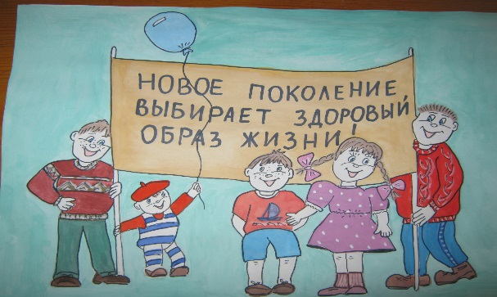

Профилактическая работа по данному направлению осуществляется с учетом возрастных особенностей учащихся, на всех ступенях обучения. Большое внимание уделяется формированию навыков здорового образа жизни.

Месячник начался со стартовой линейки в школе. Обучающиеся были ознакомлены с планом мероприятий месячник.

В системе работы школы по профилактике наркомании стали традиционными:

-уроки общения с привлечением медработника;

-проведение тематических классных часов;

-анкетирование учащихся;

-проведение конкурса рисунков на антинаркотическую тематику;

-просмотр и обсуждение видео роликов о ЗОЖ.

В начальных классах прошли беседы по теме «Полезные и вредные привычки». В средних и старших классах просмотр презентаций «Правда и мифы о наркотиках», «Что такое зависимость и как она возникает?», «Подростки против наркотиков», «Остановись у опасной черты», «Об ответственности за потребление и распространение наркотических и синтетических средств»., а также проведены веселые старты в средних классах. Классные руководители познакомили обучающихся с опасностью, которую таят наркотики, вырабатывали стратегию безопасного поведения, пытались формировать мотивацию на нетерпимое отношение к наркотикам. Проведены видео лектории для родителей «Зависимость и созависимость. Причины. Как нельзя воспитывать детей», беседы с родителями «Как предотвратить беду».

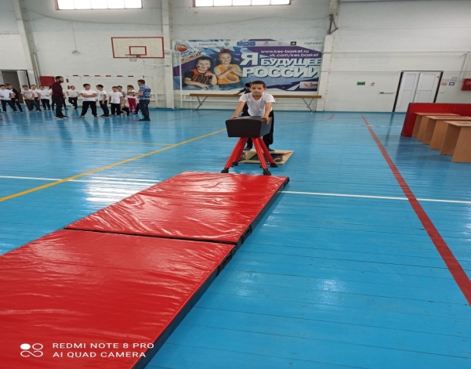

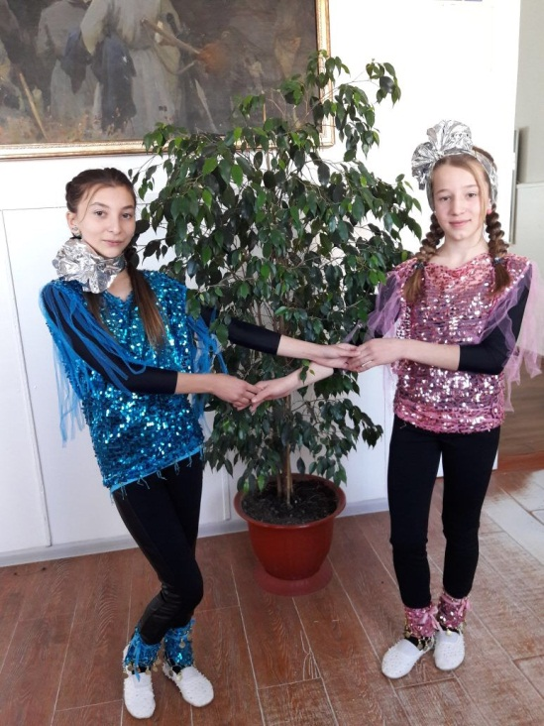

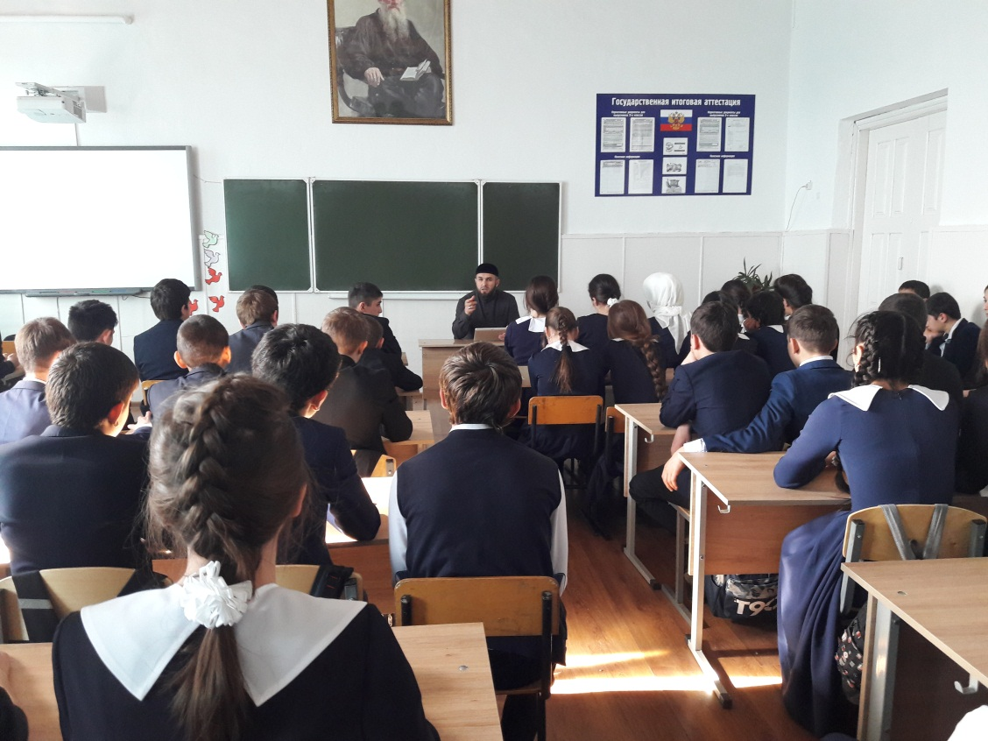

Выпущены памятки для родителей «Как узнать о приобщении к наркотикам, алкоголю и табакокурению по внешнему виду ребенка», «Первые настораживающие признаки употребления НС и ПВ».

На МО классных руководителей рассмотрены темы «Противодействие пропаганде наркотиков», просмотрен видеоролик по профилактике правонарушений и преступлений в сфере незаконного оборота наркотиков в нашей республике; прошло обсуждение по основным направлениям, целям и задачам работы с родителями школьников в данном направлении.

Наши ученик 9 класса Точиев Або-Солях принял участие во Всероссийском конкурсе 5-минутных видеороликов социальной направленности «СПОРТ КАК АЛЬТЕРНАТИВА ПАГУБНЫМ ПРИВЫЧКАМ». Данный видеоролик посмотрели все учащиеся нашей школы. Прошли обсуждения, сделаны выводы под руководством классных руководителей.

Библиотекарь ЭкажеваХ.Б. и Итазова Ф.Д. организовали выставки книг, провели профилактические беседы о здоровом образе жизни и викторину «Отношение к пагубным привычкам».

Учащиеся 6-9 классов приняли участие в акции «Нет безвредному табаку» ко Всемирному дню без табака.

Проведены беседы с учащимися и их родителями, которые склонны к употреблению табака в индивидуальном порядке.

Учащихся всей школы на протяжении всего месячника стараются привлечь к внеурочной деятельности разных направленностей.

Организована акция «Телефон доверия».

На школьных страницах ТГ и ВК школьной группы выложена информация по проведенным мероприятиям, видеоролики, фильмы, фотографии.